Titul Česká astrofotografie měsíce za březen 2021 získal snímek

„Polárka v prachu“, jehož autorem je Jan Veleba

Polárka, zcela tuctová hvězda ve zcela tuctovém souhvězdí Malého medvěda. Jejím jediným kladem je fakt, že přibližně jejím směrem míří prodloužení zemské rotační osy. Ukazuje nám tedy sever. Ovšem ani tento klad není trvalým. Vždyť díky precesním pohybům zemské osy byla před 5 tisíci lety „polárkou“ hvězda Thuban v souhvězdí Draka a ve starověku pak hvězda Kochab v souhvězdí Malého medvěda. Ve 41. století nalezneme „polárku“ nedaleko hvězdy Gamma v souhvězdí Cefeus a v 91. století u Deneba v Labuti. Takže, tuctová hvězda. Ale je tomu opravdu tak?

To, že je Polárka neboli α Ursae Minoris nejjasnější hvězda Malého medvěda hvězdou pro nás důležitou, je fakt. Téměř každý astronom, který chce fotografovat nebo pohodlně pozorovat oblohu svůj přístroj polární osou orientuje právě na ni. Pokud je ovšem důkladný, posune například za pomoci polárního hledáčku a drobného výpočtu orientaci svého dalekohledu asi 0,7º od této hvězdy. Samozřejmě správným směrem. V současné době je totiž Polárka o tuto úhlovou vzdálenost od skutečného severu odchýlena. Ještě přibližně do roku 2100 se k němu bude na obloze přibližovat až na 0,5º a poté se začne vzdalovat.

Hvězda Polárka je však ještě zajímavá i pro ostatní astronomy. A to dokonce velmi zajímavá. Jedná se o vícenásobnou hvězdnou soustavu, vzdálenou od nás pravděpodobně 430 světelných let. My ovšem z celé soustavy okem vidíme pouze nejjasnějšího žlutého veleobra označovaného jako Polárka A. Jeho hmotnost je 5,5 krát větší než hmotnost Slunce, průměr je větší 30krát a svítivost 5000krát. To však není vše. Polárka A je pulsující proměnnou hvězdou, tzv. cefeidou. Její jasnost kolísá přibližně od 1,9 do 2,1 mag a perioda těchto změn je 3,97 dne. Amplituda změn jasnosti se ovšem s časem mění, od objevení proměnnosti pomalu klesala a nyní opět roste, což je dosti neobvyklé.

Zajímavá je i teorie, že Polárka je dnes 2,5krát jasnější než za časů Ptolemaia, což je, pokud jsou tedy historické záznamy spolehlivé, také poměrně neobvyklé.

Ve vzdálenosti přibližně stejné, jako je vzdálenost Země-Uran, ji obíhá slabý průvodce. Další průvodce - Polárka B, je hvězda hlavní posloupnosti a má jasnost 8,8 mag. Nalezneme ji už pomocí menšího hvězdářského dalekohledu ve vzdálenosti 18″ od Polárky A. Celá soustava se přibližuje ke Slunci rychlostí 17 km/s. Další dvě slabé hvězdy pojmenované Polárka C s jasností 13 mag a vzdáleností 43″ a Polárka D s jasností 12 mag a vzdáleností 83″ od Polárky A do systému již nepatří, byť se to o nich dříve předpokládalo.

Na snímku však vidíme další zajímavost. Jemný komplex prachových mlhovin vysoko nad galaktickou rovinou, ozářených světlem blízkých hvězd. Šedavé prachové záclony jsou doprovázeny jemným načervenalým svitem luminiscence převádějící neviditelné ultrafialové světlo hvězd na viditelné. Předpokládá se, že za tento proces mohou částečně tzv. polycyklické aromatické uhlovodíky, složité organické molekuly, které jsou běžnou složkou mezihvězdného prachu. Ostatně, známe je i ze Země jako produkty spalování.
Polárka tedy opravdu není úplně tuctová hvězda významná pouze tím, že směrem k ní hledíme vždy, když bez kompasu za tmy hledáme sever. A tak za celou porotu soutěže Česká astrofotografie měsíce i za Českou astronomickou společnost, která tuto soutěž zaštiťuje, posíláme autorovi Janu Velebovi jednak gratulaci k vítězství v březnovém kole, jednak díky za připomenutí jedné známé neznámé hvězdy.

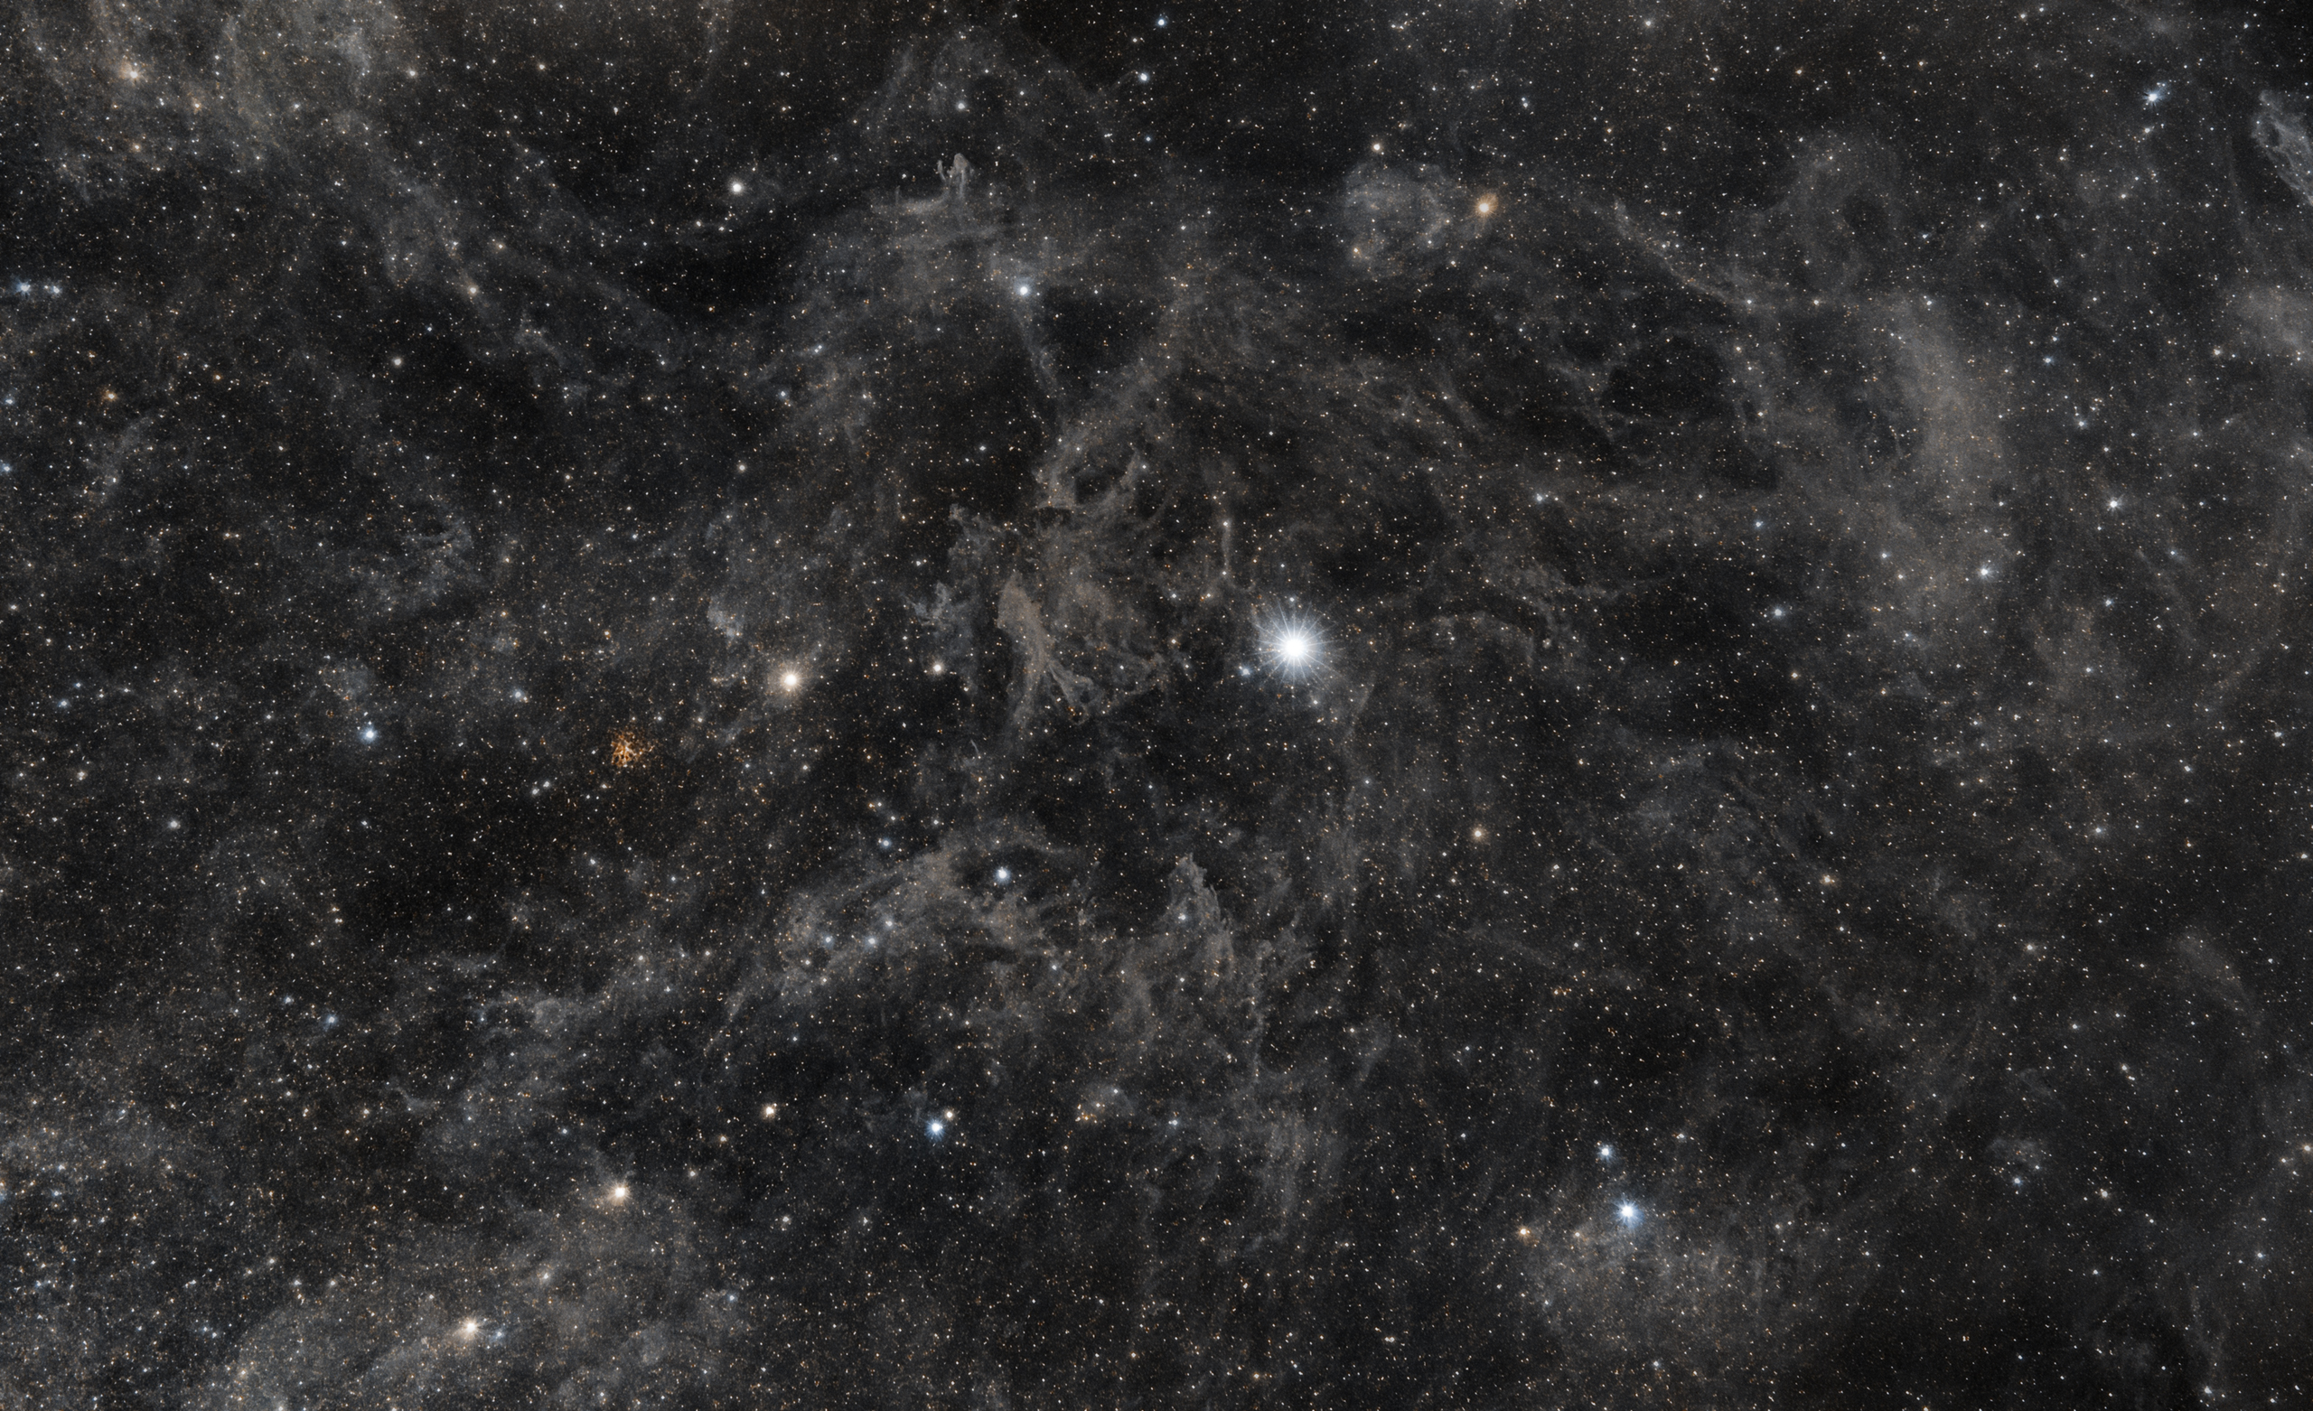

Autor: Jan Veleba
Název: Polárka v prachu
Místo: Jezeřany-Maršovice
Datum: 7. 3. 2021
Snímač: Canon EOS 6Da
Optika: Samyang 135mm f2, F/2.8 @ 135mm
Montáž: Skywatcher Star Adventurer Mini
Popis: 250*2min, ISO400

Vítězné snímky v jednotlivých měsících a další informace si můžete prohlédnout na
http://www.astro.cz/cam/.

Za porotu ČAM

Marcel Bělík, Hvězdárna v Úpici.

